МИНОБРНАУКИ РОССИИ
федеральное государственное бюджетное
образовательное учреждение высшего образования
«ЧЕРЕПОВЕЦКИЙ ГОСУДАРСТВЕННЫЙ УНИВЕРСИТЕТ»

Институт информационных технологий
наименование института (факультета)
Кафедра математического и программного обеспечения ЭВМ
наименование кафедры

ОТЧЕТ
по Производственной практике (Преддипломной практике)

Листов 53

Студента Столбова Никиты Анатольевича,
группы 1ИСб-01-1оп-22

Место прохождения практики: МАУ “ЦМИРиТ”

Студент ____________
(подпись)

Руководитель практики от кафедры | МПО ЭВМ
Виноградова Л. Н., доцент, кандидат наук
Руководитель практики от предприятия, организации, учреждения
(Ф.И.О., должность)
МАУ “ЦМИРиТ” Гордеев С. В., заместитель директора

2026 г.
Оглавление
Введение 3
1. Общая характеристика базы практики и организация информационно-производственной деятельности на предприятии. 5
2. Систематизация и обобщение научной и производственно-технологической информации по теме исследования. 8
4. Сравнительный анализ аналогов системы 15
5. Реализация некоторых из возможных путей решения поставленной в техническом задании на ВКР задачи 18
6. Технико-экономическое обоснование разработки 25
6.1. Организация работ 25
6.2. Работа с ресурсами 26
6.3. Диаграмма Ганта 27
6.4. Критический путь проекта 28
6.5. Расчет себестоимости программного продукта 29
6.6. Расчет цены программного продукта 33
6.7 Расчет экономической эффективности 34
Заключение 38
Список литературы 40
Приложение 1. Техническое задание 43

Введение
Цифровизация производственных процессов и внедрение интеллектуальных средств контроля качества являются одним из ключевых направлений развития современной промышленности. Для предприятий металлургического профиля особое значение имеет автоматизация операций, в которых традиционно велика доля визуального контроля и влияние человеческого фактора. К таким операциям относится контроль упаковки рулонов на складе, от корректности которого зависят сохранность продукции, безопасность транспортировки и стабильность последующих логистических процессов.
Преддипломная практика проходила в очном формате на базе МАУ “ЦМИРиТ” в период с 27.04.2026 по 23.05.2026.
Предметом прохождения преддипломной практики являлось изучение подходов к цифровому контролю качества и разработка программного решения для автоматизированного контроля упаковки рулонов на основе машинного зрения. Практическая работа была связана с анализом предметной области, уточнением требований к программному обеспечению, выбором инструментальных средств разработки, реализацией отдельных функциональных подсистем и подготовкой материалов для выпускной квалификационной работы.
Актуальность рассматриваемой темы обусловлена тем, что ручной визуальный контроль упаковки не обеспечивает стабильной воспроизводимости результатов, зависит от внимательности персонала и затрудняет накопление структурированных данных о нарушениях. Применение компьютерного зрения, средств веб-разработки и систем хранения данных позволяет организовать непрерывный мониторинг, автоматически фиксировать события, формировать цифровой архив результатов проверок и повышать оперативность реагирования на отклонения.
Целью преддипломной практики является приобретение опыта профессиональной работы с современными программными средствами, сбор, анализ и систематизация информации по теме выпускной квалификационной работы, а также разработка отдельных компонентов программной системы видеоконтроля упаковки рулонов.

1. Общая характеристика базы практики и организация информационно-производственной деятельности на предприятии.
Базой прохождения преддипломной практики является АО «Северсталь Менеджмент» (г. Череповец, Вологодская область), входящее в структуру группы «Северсталь» и выполняющее функции управляющей компании. Деятельность организации связана с координацией ключевых направлений развития холдинга, совершенствованием производственных и управленческих процессов, развитием корпоративной цифровой среды, а также повышением качества продукции.
Организационная структура компании ориентирована на эффективное взаимодействие между производственными, техническими и цифровыми подразделениями, что позволяет реализовывать комплексные проекты в сфере автоматизации. АО «Северсталь Менеджмент» обеспечивает централизованное сопровождение ряда направлений, среди которых выделяются техническое развитие, управление качеством, цифровизация производства, развитие информационных систем и аналитическая поддержка управленческих решений.
Практика связана с деятельностью дирекции по техническому развитию и качеству, в частности – управления цифрового развития качества. Данное подразделение ориентировано на внедрение цифровых инструментов в процессы анализа и контроля выпускаемой продукции. Его функциональная роль включает в себя:
- развитие единой цифровой системы управления качеством;
- внедрение средств автоматизированного контроля для снижения влияния человеческого фактора;
- повышение прозрачности и прослеживаемости операций контроля на различных этапах производственного цикла;
- развитие решений на основе компьютерного зрения, BI-систем и средств аналитической обработки больших данных.
Информационно-производственная деятельность предприятия опирается на формирование единой среды, в которой сведения о ходе технологических операций, состоянии оборудования и результатах контроля качества своевременно собираются, обрабатываются и используются для принятия управленческих решений.
Неотъемлемой частью цифровой трансформации металлургического производства является автоматизация складской логистики. Одной из наиболее ресурсоемких и ответственных технологических операций на данном этапе выступает упаковка рулонов металла. От корректности и полноты выполнения данной операции напрямую зависят сохранность готовой продукции, безопасность её последующей транспортировки и минимизация рисков возникновения рекламаций.
В настоящее время контроль правильности упаковки рулонов на складах предприятия осуществляется преимущественно методом ручного визуального контроля, в том числе с использованием традиционных систем видеонаблюдения. Данный подход обладает рядом существенных недостатков:
- влияние человеческого фактора: монотонность задачи, высокая визуальная нагрузка и усталость операторов неизбежно приводят к снижению концентрации внимания;
- низкая надежность выявления дефектов: традиционный визуальный контроль не гарантирует своевременного фиксирования ошибок (например, неполной упаковки, отсутствия защитных элементов или нарушений стандарта укладки);
- субъективность оценки: результаты проверки во многом зависят от опыта и индивидуального восприятия конкретного работника;
- сложность аналитики: ручной мониторинг затрудняет системное накопление структурированных данных об отклонениях для проведения ретроспективного анализа процессов.
В условиях роста требований к качеству продукции возникает острая необходимость автоматического выявления нарушений. Интеллектуализация процесса контроля достигается за счет внедрения систем видеоаналитики, работающих в режиме реального времени.
Применение технологий машинного обучения и компьютерного зрения для непрерывного анализа видеопотоков позволит автоматизировать обнаружение элементов упаковки, объективно фиксировать факты нарушения технологических требований и формировать цифровой архив результатов контроля. Внедрение разрабатываемого программного решения призвано обеспечить стабильную воспроизводимость результатов проверок, минимизировать рутинную нагрузку на персонал и повысить общую оперативность реагирования на возникающие производственные отклонения.

2. Систематизация и обобщение научной и производственно-технологической информации по теме исследования.
В ходе преддипломной практики была проведена систематизация и обобщение научной, методической и производственно-технологической информации, необходимой для выполнения выпускной квалификационной работы по теме разработки системы видеоконтроля укладки рулонов на складе на основе машинного зрения. Данный этап был направлен на формирование теоретической и практической базы для последующего проектирования, разработки и обоснования выбранных технических решений.
Систематизация информации проводилась по следующим направлениям:
- анализ существующих отечественных и зарубежных решений в области промышленного визуального контроля;
- изучение методов компьютерного зрения и обработки изображений;
- выбор программных средств для реализации серверной части, пользовательского интерфейса и подсистемы хранения данных;
- анализ подходов к проектированию архитектуры программного обеспечения;
- изучение особенностей пользовательского взаимодействия с системой;
- обобщение сведений, необходимых для технико-экономического обоснования разработки.
По результатам анализа было установлено, что задача автоматизированного контроля упаковки рулонов относится к числу прикладных задач промышленного компьютерного зрения, для которых требуется не только распознавание объектов на отдельных кадрах, но и анализ последовательности технологических операций, фиксация нарушений и представление результатов в удобной для оператора форме.
На первом этапе были изучены существующие решения, применяемые в промышленной среде для визуального контроля качества продукции и упаковки [1, 2].
Анализ показал, что такие системы:
- ориентированы преимущественно на автоматизированные производственные линии;
- обеспечивают высокую точность контроля в условиях стабильной сцены;
- часто требуют сложной настройки под конкретное оборудование;
- в большинстве случаев не учитывают специфику ручных или полуавтоматических операций;
- не всегда предоставляют гибкую прикладную логику для контроля технологической последовательности.
В результате было сделано заключение, что готовые промышленные решения могут служить источником общих подходов, однако не покрывают в полной мере задачу контроля упаковки рулонов на складе, где требуется учитывать многозонную сцену, особенности ручной упаковки, взаимодействие с оператором и фиксацию нарушений в прикладной форме.
Для выбора базовой технологической платформы были изучены материалы, посвященные языку Python и современным подходам к разработке программного обеспечения [3, 16, 24].
Изучение данных источников позволило установить, что:
- Python подходит для построения систем машинного зрения и прикладных веб-сервисов;
- язык обеспечивает высокую скорость разработки и удобство сопровождения кода;
- модульный подход к проектированию снижает связанность компонентов;
- использование объектно-ориентированной структуры упрощает развитие системы;
- для прикладных промышленных решений важно сочетание гибкости прототипирования и возможности постепенного перехода к более устойчивой архитектуре.
На основании проведенного анализа Python был подтвержден как основной язык реализации разрабатываемой системы.
Значительная часть систематизированной информации была связана с теоретическими основами компьютерного зрения, обработки изображений и анализа видеопоследовательностей [12, 14].
В рамках данного направления были обобщены следующие положения:
- изображение и видеокадр рассматриваются как массивы цифровых данных, пригодные для последующей алгоритмической обработки;
- задачи обнаружения объектов требуют выделения значимых признаков и их устойчивой интерпретации;
- анализ видеопотока должен учитывать временную последовательность событий, а не только состояние одного кадра;
- для реальной производственной сцены необходима фильтрация шумов, транзитных объектов и кратковременных ложных срабатываний;
- при контроле технологического процесса особое значение имеет не только детекция объектов, но и логика их появления в определенной последовательности.
Эти положения легли в основу понимания предметной области и подхода к анализу упаковки рулонов как последовательности визуально наблюдаемых этапов.
Отдельно были изучены материалы по модели YOLO v8 и ее архитектурным особенностям [4, 13].
Анализ показал, что YOLO v8:
- относится к одношаговым моделям детекции объектов;
- обеспечивает высокую скорость инференса;
- поддерживает обучение на пользовательских наборах данных;
- удобна для интеграции в прикладные Python-системы;
- позволяет одновременно определять классы объектов и координаты ограничивающих прямоугольников.
Данная модель была признана особенно подходящей для рассматриваемой задачи, поскольку в ней требуется:
- фиксировать несколько объектов на одном кадре;
- распознавать элементы упаковки различных типов;
- работать с видеопотоком в режиме, близком к реальному времени;
- использовать результаты детекции как основу для дальнейшего анализа этапов упаковки.
Для решения задач захвата и предварительной обработки видеоданных были изучены возможности библиотеки OpenCV [5].
Проведенное обобщение показало, что OpenCV позволяет:
- подключаться к IP-камерам и локальным видеоисточникам;
- считывать видеокадры в последовательном режиме;
- выполнять базовые операции предобработки изображений;
- работать с координатами объектов и полигонами зон контроля;
- реализовывать геометрические проверки принадлежности объекта рабочей области.
Использование OpenCV является обоснованным, поскольку в рамках рассматриваемой системы требуется не только запуск модели машинного зрения, но и вспомогательная обработка видеоданных, необходимая для прикладной логики контроля.
Для реализации серверной логики и прикладных сценариев взаимодействия были изучены материалы по FastAPI, Pydantic и Uvicorn [6, 8, 11].
В результате анализа было установлено, что:
- FastAPI подходит для построения высокопроизводительных HTTP API;
- Pydantic обеспечивает удобную валидацию входных и выходных структур данных;
- Uvicorn является подходящим сервером запуска ASGI-приложений;
- такое сочетание технологий позволяет реализовать авторизацию, запуск контроля, получение отчетов и управление прикладными сценариями мониторинга;
- выбранный стек хорошо сочетается с Python и библиотеками машинного зрения.
Систематизация данных источников позволила подтвердить целесообразность реализации серверной части именно в виде веб-приложения, а не локального монолитного интерфейса.
При подготовке материалов по интерфейсу были изучены подходы к построению диалога между пользователем и программной системой, а также средства реализации веб-интерфейса [7, 28].
Анализ показал, что в рассматриваемой системе интерфейс должен:
- быть ориентирован на оператора производственного участка;
- содержать только необходимые элементы управления;
- исключать избыточные инженерные настройки;
- обеспечивать наглядное отображение текущего состояния контроля;
- позволять быстро переходить к журналу событий и результатам проверок;
- поддерживать простую и логичную последовательность действий.
Изучение данных материалов позволило сформировать требования к диалоговой структуре системы и к составу форм ввода-вывода информации.
Для проектирования подсистемы хранения были изучены материалы по ORM, форматам обмена данными и нормализации реляционных структур [9, 10, 21].
По результатам анализа было установлено, что:
- использование SQLAlchemy упрощает декларативное описание моделей данных;
- ORM-подход обеспечивает более удобное взаимодействие прикладной логики с таблицами базы данных;
- формат JSON является естественным средством обмена данными между клиентской и серверной частями;
- для хранения промежуточных и итоговых результатов удобно использовать сериализуемые структуры;
- принципы нормализации позволяют избежать избыточности данных и повысить согласованность хранилища.
В качестве целевой промышленной СУБД для проекта рассматривается PostgreSQL, поскольку она подходит для хранения структурированных результатов контроля, данных о пользователях, источниках видеопотока, отчетах и нарушениях. При этом на уровне программной архитектуры допускается использование различных СУБД за счет абстракции, предоставляемой SQLAlchemy.
Для построения архитектурного описания и подготовки проектной документации были изучены материалы по UML, объектно-ориентированному анализу и проектированию, а также по описанию распределенных и многокомпонентных систем [15, 17].
Анализ этих источников позволил сформировать следующие выводы:
- архитектура системы должна быть модульной и многослойной [18];
- целесообразно разделять пользовательский интерфейс, API, бизнес-логику, доменную логику, слой машинного зрения и слой данных [19, 20];
- диаграммы вариантов использования, классов, последовательностей, компонентов и развертывания позволяют формализовать структуру решения [22, 23];
- объектно-ориентированный подход упрощает развитие проекта и согласуется с выбранным стеком технологий [25];
- распределение ответственности между модулями повышает читаемость и сопровождаемость программного кода [27].
При систематизации информации были также изучены материалы по тестированию программного обеспечения.
Это позволило учесть, что [26]:
- программная система должна проверяться не только на уровне отдельных функций, но и на уровне пользовательских сценариев;
- особенно важны проверки устойчивости логики контроля, обработки входных данных и формирования отчетов;
- наличие тестов повышает надежность разработки и уменьшает риск регрессий при доработках;
- для системы промышленного контроля важно подтверждать корректность как вычислительной логики, так и прикладных сценариев работы оператора.
3. Разработка технического задания по теме ВКР
В рамках преддипломной практики было разработано техническое задание по теме выпускной квалификационной работы, посвященной созданию системы визуального контроля упаковки рулонов на складе на основе машинного зрения. При подготовке технического задания были учтены особенности предметной области, требования к цифровому контролю качества, сценарии работы оператора и специфика разрабатываемого программного обеспечения.
Разработанное техническое задание определяет назначение системы, состав ее основных функций, требования к входным данным, программной и аппаратной среде, надежности, эксплуатации и программной документации. Особое внимание в документе уделено функциям приема видеопотока, авторизации оператора, распознавания рулонов и упаковочных элементов, фиксации нарушений, сохранения результатов проверки и предоставления оператору средств просмотра отчетной информации.
Техническое задание выступает связующим документом между анализом предметной области и последующей реализацией программной системы. Оно формализует ожидаемое поведение разрабатываемого решения, определяет границы проекта и задает основу для оценки соответствия реализованных компонентов поставленным целям.
Техническое задание по теме ВКР представлено в прил. 1.

4. Сравнительный анализ аналогов системы
Сравнительный анализ используется для определения сходств и различий между существующими решениями и проектируемым программным обеспечением, а также для оценки его конкурентоспособности и необходимости разработки. В рамках исследования были рассмотрены отечественные и зарубежные системы, использующие технологии компьютерного зрения для контроля качества упаковки и производственных процессов.
Для разрабатываемой системы можно выделить ключевые требования:
- обработка видеопотока с камеры наблюдения в режиме реального времени;
- детекция рулонов на фиксированных позициях, определённых заранее через координаты;
- распознавание элементов упаковки (плёнка, ленты, бандажи и т. д.);
- определение корректности и полноты этапов упаковки;
- возможность интеграции с базой данных и развёртывания в контейнерной среде как микросервис.
Анализ существующих решений показал, что на рынке присутствуют несколько классов продуктов, частично решающих аналогичные задачи:
  - Промышленные визуальные инспекционные системы (зарубежные)
К ним относятся решения компаний Industrial Vision Systems, Schubert, Sea Vision и других. Они обеспечивают высокоточную визуальную проверку дефектов, маркировки, целостности упаковки и печати. Такие системы демонстрируют высокую стабильность, поддерживают промышленное оборудование и интегрируются в конвейерные линии.
Однако их существенный недостаток заключается в узкой ориентации на полностью автоматизированные производственные линии. Они не учитывают специфику ручной упаковки рулонов на складе, где присутствуют динамически меняющиеся кадры, нестандартные предметы и вариативность действий работников. Кроме того, адаптация таких систем под индивидуальные процессы является сложной, дорогостоящей и часто невозможной без модификации аппаратной части.
  - Отечественные платформы машинного зрения
Российские решения (например, системы визуального контроля от компаний-интеграторов) в основном адаптированы под задачи пищевой или фармацевтической промышленности: контроль герметичности упаковки, наличие этикеток, соответствие формы и размера. Они обладают преимуществом в доступности технической поддержки и возможности частичной кастомизации.
Основным ограничением данных систем является отсутствие универсального механизма для отслеживания этапов упаковки и анализа объектов в произвольных областях кадра. Такие решения требуют глубокой доработки под конкретные задачи, не поддерживают настраиваемую бизнес-логику и редко ориентированы на развёртывание как программные микросервисы.
  - Платформы искусственного интеллекта и модели компьютерного зрения общего назначения
Существуют универсальные решения на базе ИИ (VisionPlatform.ai, другие облачные сервисы), которые применяются для распознавания дефектов и анализа упаковки. Они обладают высокой точностью и гибкостью за счёт обучения на собственных датасетах.
Однако такие системы не предлагают готовой архитектуры для непрерывного анализа видеопотока из IP-камеры в реальных условиях склада, а также не учитывают структурированную логику этапов упаковки конкретного типа продукции – рулонов металла. Кроме того, многие из них зависят от облачных сервисов и не подходят для развёртывания внутри корпоративной сети предприятия.
По результатам сравнительного анализа можно сделать вывод, что существующие отечественные и зарубежные решения лишь частично удовлетворяют требованиям задачи и не обеспечивают полного покрытия функционала, необходимого для контроля ручной упаковки рулонов металла на складе предприятия.
Основные причины, по которым аналоги не подходят:
- отсутствует механизм отслеживания этапов упаковки в заранее определённых зонах кадра;
- промышленные системы ориентированы на конвейерные линии и не учитывают человеческий фактор;
- готовые решения не предусматривают гибкой модификации под бизнес-логику заказчика;
- отсутствует возможность развёртывания в контейнерной среде как микросервисного ПО;
- интеграция моделей детекции и логики анализа в единую систему требует высокой кастомизации, недоступной в готовых продуктах.
Таким образом, разработка собственной системы является необходимой и обоснованной. Она позволит адаптировать алгоритмы детекции, обработку данных и логику оценки корректности упаковки под специфические условия склада, а также обеспечит гибкость, расширяемость и дальнейшую интеграцию с корпоративной инфраструктурой предприятия.

5. Реализация некоторых из возможных путей решения поставленной в техническом задании на ВКР задачи
На этапе практической реализации были разработаны и доработаны ключевые компоненты программной системы, обеспечивающие работу оператора, надежное хранение результатов контроля и выполнение длительных ресурсоемких операций анализа видеопотока. Основной акцент при разработке был сделан на создание эргономичного пользовательского интерфейса, реализацию нормализованной подсистемы хранения данных и организацию асинхронных фоновых job-задач для обработки видеоисточников.

5.1. Реализация пользовательского интерфейса
В системе реализован веб-интерфейс операторского класса, спроектированный с учетом специфики повседневной работы пользователя производственного участка. Интерфейс включает три основных логических блока: окно авторизации, основное рабочее окно оператора и модуль просмотра результатов контроля.
Окно авторизации является начальной точкой взаимодействия (рис. 1). В форме предусмотрены поля для ввода корпоративной электронной почты и пароля, а также базовая валидация введенных данных. Визуальное оформление выполнено в корпоративной цветовой гамме предприятия (с использованием глубокого синего и акцентного красного цветов) для обеспечения визуальной узнаваемости продукта.

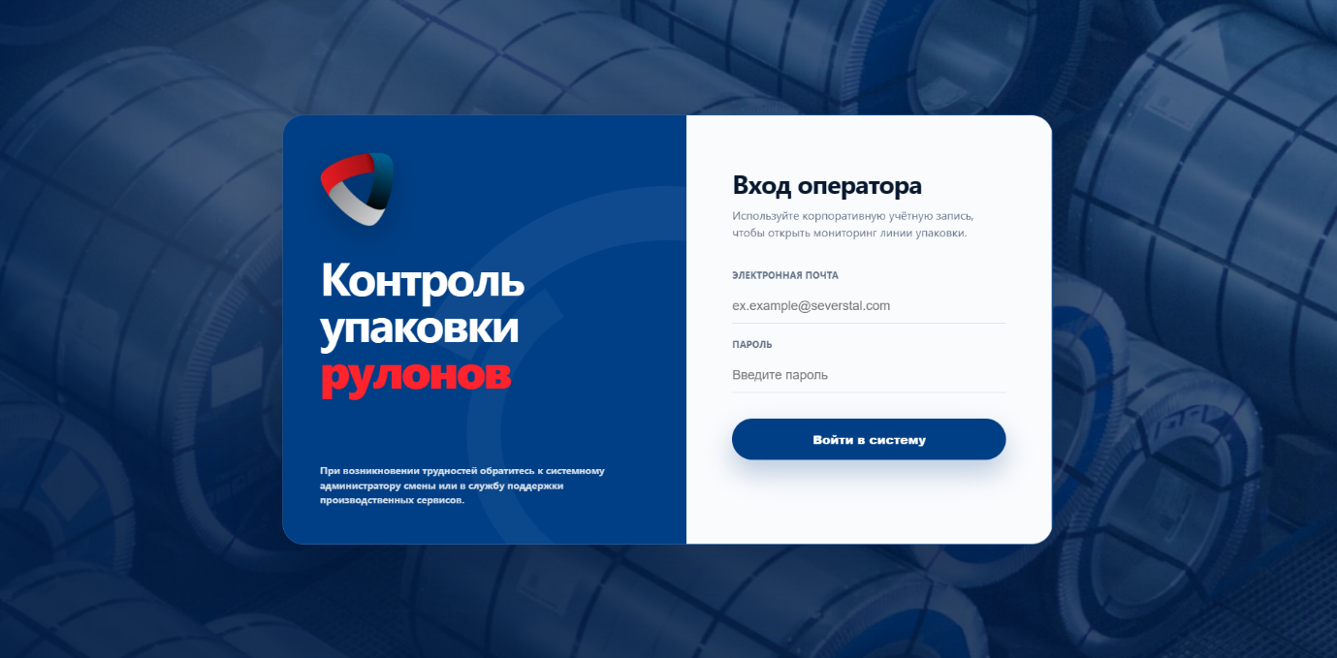
Рис. 1. Окно авторизации

Основное рабочее окно представляет собой автоматизированное рабочее место (АРМ) оператора (рис. 2). Содержит элементы управления мониторингом (выбор источника видеопотока, кнопки запуска и остановки контроля), область видеоконтроля, журнал событий и блок сводной статистики. Журнал событий автоматически обновляется при фиксации нарушений, при этом интерфейс использует цветовое кодирование (красная индикация) для привлечения внимания к проблемным ситуациям. Пользовательская часть намеренно ограничена: из интерфейса исключены инженерные настройки (например, редактирование полигонов зон контроля), не относящиеся к непосредственному функционалу оператора.

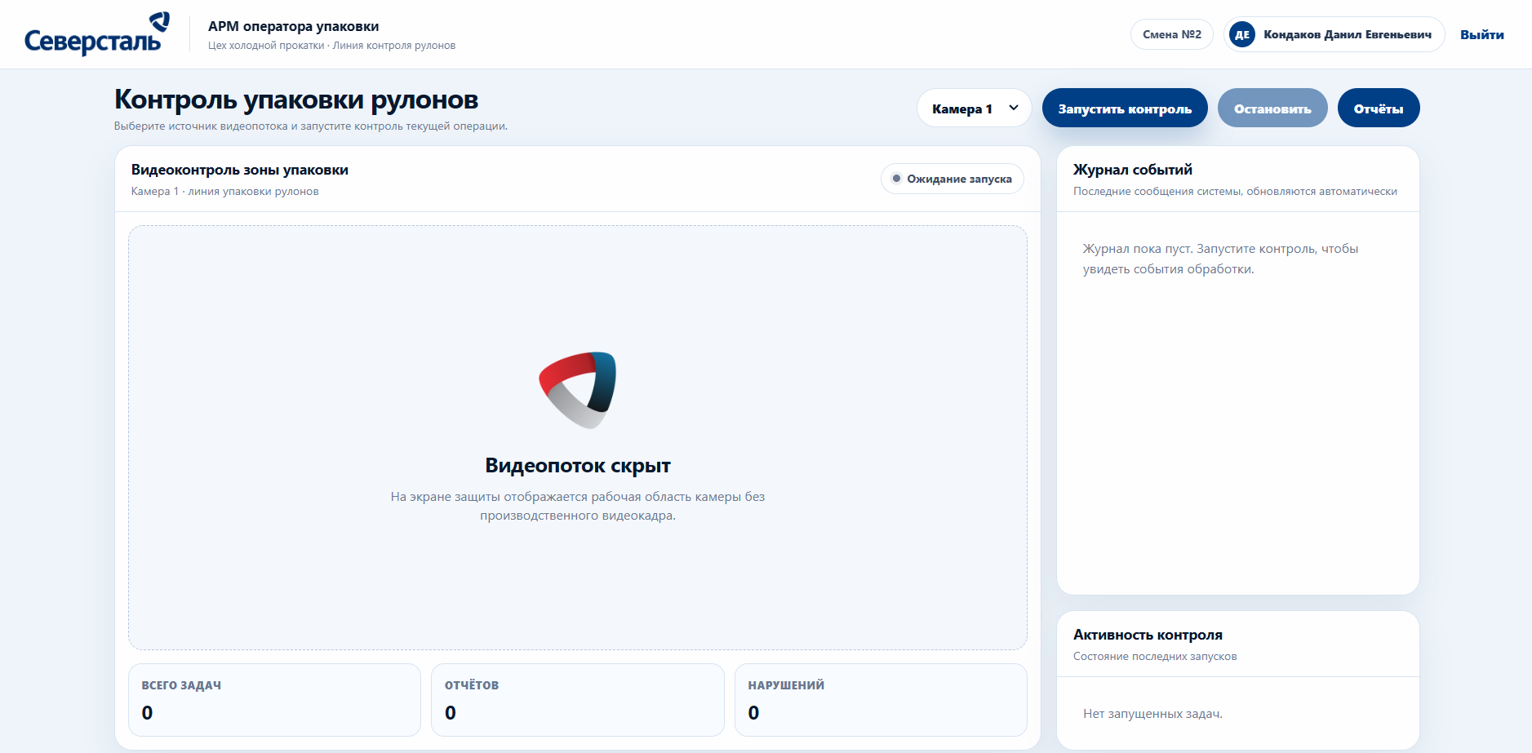
Рис. 2. Основное рабочее окно

Окно результатов проверок – это дополнительная форма для просмотра завершенных сессий и детальных отчетов (рис. 3). Оператор имеет возможность проанализировать список результатов, статус проверки, состав обнаруженных элементов инфраструктуры упаковки и зафиксированные нарушения. Важным элементом является механизм обратной связи: оператор может зафиксировать свою реакцию на инцидент, переведя событие в статус «Передано в работу».

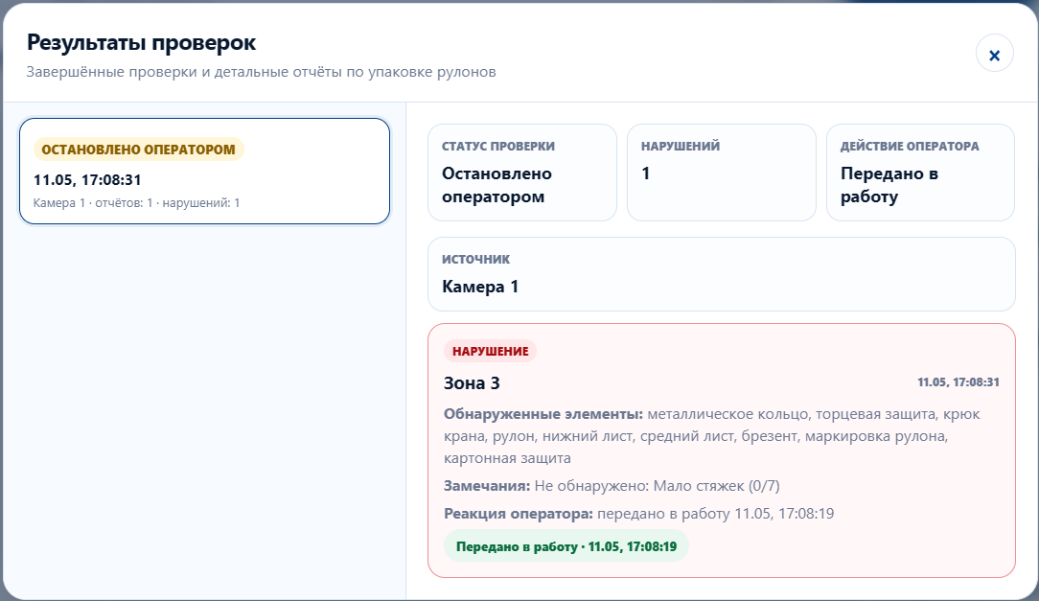
Рис. 3. Окно результатов проверок

Такой подход делает интерфейс не только средством запуска алгоритмов компьютерного зрения, но и полноценным инструментом аналитики накопленной производственной информации.

5.2. Реализация подсистемы хранения данных
Для обеспечения надежного хранения данных о работе системы спроектирована и реализована реляционная база данных, находящаяся в третьей нормальной форме (3НФ). Взаимодействие прикладного кода с базой данных осуществляется на основе технологии объектно-реляционного отображения (ORM) SQLAlchemy.
В реализации физическая структура базы данных включает следующие ключевые сущности (рис. 4):
- USERS – данные пользователей (операторов) и их роли;
- VIDEO_SOURCES – реестр доступных источников видеопотока и строк их подключения;
- ZONES – конфигурация рабочих зон контроля (полигональные координаты);
- ELEMENT_CATALOG – справочник распознаваемых элементов упаковки;
- STATUS_LIST и REACTION_STATUS_LIST – справочники статусов сессий и реакций оператора;
- PACKAGING_SESSIONS – центральная таблица, фиксирующая сессии контроля упаковки;
- DETECTED_ITEMS – агрегированная информация о максимальном количестве зафиксированных объектов за сессию;
- PACKAGING_ERRORS – журнал выявленных технологических нарушений.
Центральной сущностью логической модели является сессия контроля упаковки (PACKAGING_SESSIONS), которая связывает рабочую зону, ответственного пользователя, итоговый статус проверки, набор обнаруженных элементов и перечень зафиксированных ошибок. Для каждого нарушения сохраняются текстовое описание, временная метка фиксации, текущий статус обработки и идентификатор пользователя, подтвердившего инцидент.

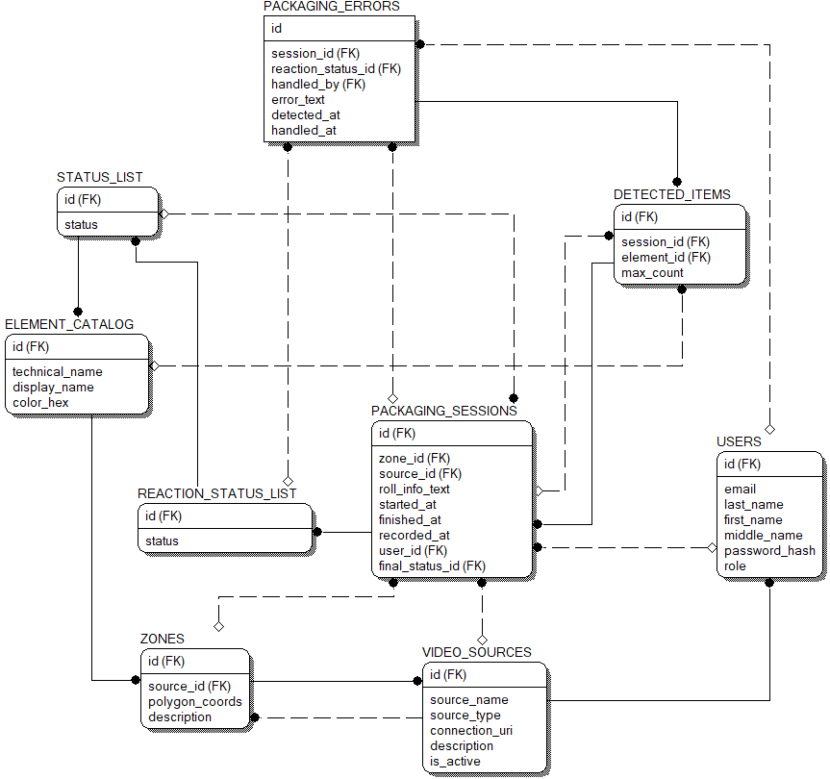
Рис. 4. ER-диаграмма базы данных

Архитектура прикладного слоя абстрагирована от конкретной СУБД. В локальном исполнении (для целей разработки и модульного тестирования) система использует легковесную БД SQLite, при этом использование ORM SQLAlchemy позволяет без изменения бизнес-логики и SQL-запросов перейти на использование PostgreSQL в качестве целевой промышленной СУБД.

5.3. Реализация фоновых job-задач
Поскольку инференс нейросетевых моделей является ресурсоемким процессом, анализ видеопотока реализован в виде длительных фоновых операций, управляемых через специализированный менеджер задач.
Для каждой запущенной задачи формируется уникальный идентификатор (UUID), фиксируются привязанный источник данных, конфигурация зон контроля, текущее состояние выполнения, временные метки старта и завершения, а также формируется итоговая сводка. Данный архитектурный паттерн позволяет:
- осуществлять видеоконтроль независимо от состояния пользовательского веб-интерфейса.
- избежать блокировки потоков обработки HTTP-запросов от клиентской части;
- обеспечить корректную остановку выполнения анализа по инициативе оператора.
В процессе работы промежуточные результаты обнаружения объектов сохраняются в оперативной структуре задачи и параллельно записываются в файлы формата JSONL. Это обеспечивает отказоустойчивый механизм накопления отчетов (сохранение «цифрового следа» проверки) и быстрый доступ к ним без избыточной нагрузки на реляционную базу данных.
Выделение job-задач в отдельный вычислительный контур особенно важно для промышленного сценария использования, так как упаковка рулонов металла может занимать продолжительное время. Разделение жизненных циклов интерфейса и вычислительного ядра подготовило систему к дальнейшему горизонтальному масштабированию.
В результате выполнения практического этапа работы была сформирована комплексная прикладная подсистема, включающая эргономичный интерфейс оператора, масштабируемое хранилище результатов контроля и отказоустойчивый механизм фонового выполнения длительных задач машинного зрения. Реализованные программные компоненты в полной мере обеспечивают запуск и сопровождение процесса автоматизированного мониторинга упаковки рулонов, гарантируют сохранение цифрового следа каждого производственного события и формируют надежный фундамент для дальнейшего развития проекта.

6. Технико-экономическое обоснование выполняемой разработки

6.1. Организация работ
Для того, чтобы равномерно распределить трудозатраты в ходе разработки информационной системы генерации автотестов для web-приложений на основе XML-модели и минимизировать риск несоблюдения сроков разработки, в программе «Microsoft Project» был создан проект, в котором было осуществлено всё необходимое планирование. В начале был составлен иерархический список задач по проекту. Для каждой задачи были определены: её длительность в днях, дата начала, дата завершения (рис. 1).
Рис. 1. Список задач

6.2. Работа с ресурсами
После создания иерархии задач были определены трудовые и материальные ресурсы, которые используются в проекте, а также было произведено распределение ресурсов для каждой задачи. Список используемых ресурсов показан на рис. 2.
Название ресурса
Разработчик
Компьютер
ПО
Интернет
Электричество
Тестировщик
Научный руководитель
Рис. 2. Используемые ресурсы

Для каждой задачи были определены ресурсы, необходимые для её выполнения (рис 2.1).
Рис. 2.1. Распределенные ресурсы

6.3 Диаграмма Ганта
Диаграмма Ганта – способ представления календарного плана проекта в виде горизонтальной гистограммы, где по вертикальной оси располагаются задачи, а по горизонтальной – даты. Она помогает структурировать и представить расписание выполнения проекта или задачи, показывая последовательность и продолжительность различных этапов работы. Диаграмма Ганта представлена рис. 3.
Рис. 3. Диаграмма Ганта

6.4. Критический путь проекта
Критический путь — это последовательность связанных задач, от которых непосредственно зависит дата окончания проекта. Если какая-либо задача на критическом пути выполняется с опозданием, задерживается весь проект. Критический путь представлен на рис. 4.

Рис. 4. Критический путь

6.5 Расчет цены программного продукта
Затраты на оплату труда при разработке программного продукта вычисляются по формуле:

$${\text{З}}_{\text{тр}}\text{ = }{\text{(З}}_{\text{общ}}\text{+ }\text{Отч}\text{) ∙ }{\text{Т}}_{\text{н}}$$ | (1)
где З_{общ} – общая зарплата работника, руб. (за час);
Отч – отчисления с зарплаты, руб.;
Т_{н} – время написания программы (час).

$$\text{= }{\text{К}}_{\text{д.р}}\text{ ∙ }\text{Вр}\text{раз}$$ | (2)
где Вр_{раз} – время разработки в день, часов;
К_{д.р} – количество дней разработки ПО.
По формуле (2) рассчитывается время написания программы.
$\text{= 9}\text{6}\text{ ∙ 8 = 768 }$часов.
Заработная плата программиста за час определяется по следующей формуле:

З_{прог} = $\frac{{\text{Ст}}_{\text{пр}}}{{\text{Ф}}_{\text{вм}}}$ | (3)

где Ст_{пр} – ставка программиста, руб.;
Ф_{вм} – фонд рабочего времени в месяц, час.
Заработная плата дополнительная определяется по следующей формуле:

З_{доп} = $\frac{{\text{З}}_{\text{прог}}\text{ ∙}{\text{ Н}}_{\text{доп}}}{\text{100\%}}$ | (4)

где З_{прог} – заработная плата программиста, руб.;
Н_{доп} – норма отчислений на дополнительную зарплату (10%).
Зарплата общая вычисляется по следующей формуле:

З_{общ} = З_{прог} + З_{доп} | (5)
Отчисления на соцстрах, фонд занятости и пенсионный фонд вычисляются по следующей формуле:

Отч = О_{сс} + О_{фз} + О_{пф} | (6)
где О_{сс} – отчисления на соцстрах (2,9% от З_{общ}), руб.;
О_{фз} – отчисления в фонд занятости (5,1% от З_{общ}), руб.;
О_{пф} – отчисления в пенсионный фонд (22% от З_{общ}), руб.
Ставка разработчика Java равна 40 000 рублей. Ставка руководителя ВКР равна 44300 рублей. По формуле (3) рассчитываются общие заработные платы за час программиста-дипломника и руководителя ВКР соответственно:
Ст_{пр} = 40000 руб.;
Ф_{вм} = $\text{20 ∙ 8}$ = 160 часов;
З_{прог} = $\frac{\text{40000}}{\text{160}}$ = 250 руб./час.
З_{рук} = $\frac{\text{44300 }}{\text{160}}$ = 276,87 руб./час.
По формуле (4) рассчитываются дополнительные заработные платы:
З_{доп} = $\frac{\text{250 ∙ 10}}{\text{100\%}}\text{= }\text{25 }$руб./час.
З_{доп} = $\frac{\text{276,875 ∙}\text{ 10}}{\text{100\%}}\text{= }\text{27,68}$руб./час.

Зарплаты общие вычисляются по формуле (5):
З_{общ} = 250 + 25 = 275 руб./час.
З_{общ} = 276,87 + $\text{27,68}$= 304,56 руб./час.
Отчисления на соцстрах, фонд занятости и пенсионный фонд вычисляются по формуле (6):
О_{сс} = 0,029$\text{ ∙ }$275 = 7,97 руб./час;
О_{фз} = 0,051$\text{∙}$275 = 14,02руб./час;
О_{пф} = 0,22$\text{ ∙ }$275 = 60,5 руб./час;
Отч = 7,97 + 14,02 + 60,5 = 82,5 руб./час.

О_{сс} = 0,029$\text{ ∙ }$304,56= 8,83 руб./час;
О_{фз} = 0,051$\text{∙}$304,56= 15,53 руб./час;
О_{пф} = 0,22$\text{ ∙ }$304,56= 67 руб./час;
Отч = 8,83 + 15,53 + 67 = 91,36 руб./час.

По формуле (1) рассчитываются затраты на оплату труда при разработке программного продукта:
З_{тр} = (275 + 82,5)$\text{∙}$768 = 357,5$\text{∙ }$768 = 274560 руб.
З_{тр} = (304,56+ 91,36)$\text{∙}$768 = 395,93$\text{∙ }$768 = 304 075,23 руб.
Все данные по заработной плате сводятся в табл. 1.
Таблица 1
Данные по заработной плате
Должность разработчика | Время работы, час | ${Ст}_{пр},$ руб/час | $З_{прог},$ руб/час | $З_{доп},$ руб/час | $З_{общ},$ руб/час | $Отч,$ руб/час | $З_{тр},$ руб.
Руководитель ВКР | 768 | 44300 | 276,87 | 27,68 | 304,56 | 91,36 | 304075,23
Программист | 768 | 40000 | 250 | 25 | 275 | 82,5 | 274560
Итого: (8ч) |  | 84300 | 526,87 | 52,68 | 579,56 | 173,86 | 578635,23

Затраты на использование машинного времени вычисляются по формуле:

З_{м.вр} = С_{м.вр}$\text{∙}$Вр_{в.т} | (7)
где З_{м.вр} – затраты на использование машинного времени, руб.;
С_{м.вр} – стоимость одного часа машинного времени, руб./час;
Вр_{в.т} – время использования вычислительной техники, час.
Стоимость одного часа машинного времени рассчитывается по формуле:

С_{м.вр} = $\frac{{\text{Ц}}_{\text{к}}}{{\text{С}}_{\text{сл.к}}\text{ ∙ }{\text{К}}_{\text{р.д}}\text{ ∙ }{\text{Вр}}_{\text{с}}}\text{+}{\text{Ст}}_{\text{э}}\text{ ∙ }{\text{М}}_{\text{вс}}$ | (8)
где С_{м.вр} – стоимость одного часа машинного времени, руб./час;
Ц_{к} – покупная цена компьютера, руб.;
С_{сл.к} – срок службы компьютера, год;
К_{р.д} – количество рабочих дней в году;
Вр_{с} – время работы компьютера в течение суток, час;
Ст_{э} – стоимость одного кВт$\text{∙}$ч электроэнергии, руб.;
М_{вс} – мощность вычислительной системы, кВт.
Время использования вычислительной техники рассчитывается по следующей формуле:

$${\text{Вр}}_{\text{в.т}}\text{= }{\text{К}}_{\text{д.р}}\text{ ∙ }{\text{Вр}}_{\text{с}}$$ | (9)
где Вр_{в.т} – время использования вычислительной техники, час;
К_{д.р} – количество дней разработки ПО.
По формуле (8) вычисляется стоимость одного часа машинного времени:
С_{м.вр} $\text{ =}\frac{\text{80000}}{\text{6 ∙ 247 ∙ 8}}\text{+ 7,28 ∙ 0,065 = 7,22}$ руб./час;
Время использования вычислительной техники рассчитывается по формуле (9):
${\text{Вр}}_{\text{в.т}}\text{= 96 ∙ 8 = 768 }$часов.
По формуле (7) вычисляются затраты на использование машинного времени:
З_{м.вр} = $\text{7,22 }$ $\text{∙ 768}$= 5544,96 руб.
Затраты на носители информации принимаются в размере 2% от цены вычислительной техники (Ц_{к}):

З_{н.и} = Ц_{к} $\text{∙ }$2%

З_{н.и} = 80000 $\text{∙}$ 0,02 = 1600 руб.
Затраты на текущий и профилактический ремонт принимаются в размере 4% от цены вычислительной техники:

З_{рем} = Ц_{к} $\text{∙}$ 4%

З_{рем} = 80000 $\text{∙}$ 0,04 = 3200 руб.
Прочие эксплуатационные расходы включают в себя затраты на освещение, отопление, охрану, уборку и текущий ремонт помещений. Они принимаются в размере 10% от стоимости помещения (или его аренды), где происходит разработка программного продукта.

З_{пр} = Ц_{а} $\text{∙}$ 0,1

З_{пр} = 250000 $\text{∙}$ 0,1 = 25000 руб.
Себестоимость программного продукта рассчитывается по формуле:

С_{пп} = З_{тр} + З_{м.вр} + З_{н.и} + З_{рем} + З_{пр} | (10)

Себестоимость разработки рассчитывается по формуле (10):
С_{пп} = 304075,23+ 274560 + 5544,96 + 1600 + 3200 + 25000 =
= 613980,19руб.
Для определения минимальной цены, ниже которой разработчику будет невыгодно продавать программный продукт, следующая формула:

Ц_{п.п} = С_{п.п} $\text{∙}$ (1 + Н_{пр}) | (11)
где Ц_{п.п} – цена программного продукта, руб.;
С_{п.п} – себестоимость программного продукта, руб.;
Н_{пр} – норматив прибыли (20%, в формуле Н_{пр} = 0,2).;
Ц_{п.п} = 613980,19$\text{∙}$ (1 + 0,2) = 736776,23 руб.

6.6 Расчёт экономической эффективности
Стоимость одного часа машинного времени у потребителя рассчитывается по формуле (8):
С_{м.вр} $\text{ =}\frac{\text{80000}}{\text{6 ∙ 247 ∙ 8}}\text{+ 7,28 ∙ 0,065 = 7,22}$ руб./час;
Расходы потребителя, связанные с эксплуатацией программы, определяются по следующей формуле:

Р_{э.п} = Вр_{п.п} $\text{∙}$ С_{м.вр} + Ц_{п.п} / С_{сл} | (12)
где Р_{э.п} – эксплуатационные расходы потребителя, руб.;
Вр_{п.п} – объем машинного времени в течение года, необходимый для решения данной задачи с использованием программы, час;
С_{м.вр} – стоимость одного часа машинного времени, руб./час;
Ц_{п.п} – цена программного продукта, руб.;
С_{сл} – срок службы программного продукта, год. Обычно составляет 1 – 2 года, затем выпускается новая версия программного продукта.
Объем машинного времени в течение года вычисляется по следующей формуле:

Вр_{п.п} = К_{д.и} ∗ Вр_{с} (13)

где К_{д.и} − количество дней использования ПО в году.
По формуле (13) объем машинного времени в течение года определяется:
Вр_{п.п} = 247 ∗ 8 = 1976 руб.
Расходы потребителя, связанные с эксплуатацией программы рассчитываются по формуле (12):
Р_{э.п} = 1976 $\text{∙}$ $\text{7,22}$ + 736776,23808 / 2 = 382654,83904 руб.
Капитальные затраты на вычислительную технику рассчитываются по формуле:

$${\text{К}}_{\text{ЭВМ}}\text{ = }{\text{Ц}}_{\text{ЭВМ}}\text{ + }{\text{Р}}_{\text{п.п}}$$ | (14)
где Ц_{ЭВМ} = 80000– цена вычислительной техники, руб.;
Р_{п.п} = 100000 $\text{∙}$ 10% = 10000 – прочие расходы потребителя, связанные с помещением (отопление, освещение, уборка и т.д.), принимаются в размере 10 % от стоимости помещения потребителя (или его аренды), руб.
Капитальные затраты на вычислительную технику рассчитываются по формуле (14):
К_{ЭВМ} = 80000 + 10000 = 90000 руб.
Капитальные затраты рассчитываются по формуле:

Р_{кап} = $\frac{{\text{Вр}}_{\text{п.п}}\text{ ∙ }{\text{К}}_{\text{ЭВМ}}}{{\text{Ф}}_{\text{вр}}}\text{+}{\text{Ц}}_{\text{п.п}}$ | (15)
где Р_{кап} – капитальные расходы потребителя, руб.;
Ф_{вр} – полезный годовой фонд времени работы вычислительной техники, принимается условно 2000 ч в год;
К_{ЭВМ} – капитальные затраты на вычислительную технику, для которой предназначена программа, руб.
Капитальные затраты рассчитываются по формуле (15):
Р_{кап} = $\frac{\text{1976 ∙}\text{ 90000}}{\text{2000}}\text{ + }\text{736776,23 }\text{= }$825696,23 руб.
Для расчета годовой экономии эксплуатационных расходов потребителя вычисляются эксплуатационные затраты потребителя при решении задачи вручную:

$${\text{Р}}_{\text{э.руч}}\text{ = 1,21 ∙ ФЗП ∙ 12}$$ | (16)
где Р_{э.руч} – эксплуатационные расходы потребителя при решении задачи вручную, руб.;
1,21 – поправочный коэффициент;
ФЗП = 60000 – фонд заработной платы персонала, обслуживающего решение задачи вручную, руб.;
12 – количество месяцев в году.
Для расчета годовой экономии эксплуатационных расходов потребителя вычисляются эксплуатационные затраты потребителя при решении задачи вручную по формуле (16):
Р_{э.руч} = 1,21 $\text{∙}$ 60000 $\text{∙}$ 12 = 871200 руб.
Годовая экономия эксплуатационных расходов у одного потребителя рассчитывается по формуле:

Э = Р_{э.руч} – Р_{э.п.} | (17)
Годовая экономия эксплуатационных расходов у одного потребителя рассчитывается по формуле (17):
Э = 825696,23808 – 382654,83904 = 443041,39904 руб.
Срок окупаемости программного продукта рассчитывается по формуле:

$${\text{Т}}_{\text{ок}}\text{ = }\frac{{\text{Р}}_{\text{кап}}}{\text{Э}}$$ | (18)
Срок окупаемости программного продукта рассчитывается по формуле (18):
Т_{ок} = $\frac{825696,23 }{\text{443041,39 }}\text{ = }$1,86 г.
Годовой экономический эффект, получаемый одним потребителем, рассчитывается по формуле:

ЭЭ = Э – Е_{н} $\text{∙}$ Р_{кап} | (19)
где Е_{н} – нормативный коэффициент эффективности дополнительных капитальных вложений, равный 0,15.
Годовой экономический эффект, получаемый одним потребителем, рассчитывается по формуле (19):
ЭЭ = $\text{443041,39 }\text{– }$0,15$\text{∙ }\text{825696,23}$= 319 186,96 руб.
Таким образом, руководствуясь приведенными выше расчетами, можно сделать вывод о том, что информационная система генерации автотестов для web-приложений на основе XML-модели является эффективной, так как срок ее окупаемости составляет меньше двух лет, а также годовой экономический эффект положительный.

Заключение
В ходе прохождения преддипломной практики на базе АО «Северсталь Менеджмент» была детально изучена организация информационно-производственной деятельности предприятия, а также проанализированы ключевые направления цифрового развития контроля качества выпускаемой продукции. В рамках подготовки к выпускной квалификационной работе была успешно проведена сборка и систематизация актуальной научной и производственно-технологической информации, касающейся проблематики видеоконтроля и автоматизации складских операций.
На основе агрегированных данных было подготовлено техническое задание, строго формализующее требования к разрабатываемому программному продукту. Был проведен глубокий анализ существующих технологий компьютерного зрения, систем хранения данных и веб-разработки, по результатам которого обоснован выбор оптимальных инструментальных средств для реализации проекта.
На этапе практической реализации были спроектированы и успешно разработаны основные компоненты программной системы автоматизированного контроля:
- разработан эргономичный пользовательский веб-интерфейс оператора;
- спроектирована нормализованная реляционная база данных для долговременного хранения цифрового следа проверок;
- настроена асинхронная фоновая обработка длительных задач (job-задач) по анализу видеопотока;
- реализована основная бизнес-логика контроля элементов инфраструктуры упаковки и фиксации нарушений.
Дополнительно в рамках исследования было выполнено технико-экономическое обоснование разработки, подтверждающее экономическую целесообразность, эффективность и рентабельность внедрения созданного цифрового продукта в реальный производственный процесс.
В процессе выполнения преддипломной практики и написания выпускной квалификационной работы были приобретены и закреплены следующие профессиональные компетенции:
- ОПК-2 – Способен понимать принципы работы современных информационных технологий и программных средств, в том числе отечественного производства, и использовать их при решении задач профессиональной деятельности;
- ОПК-3 – Способен решать стандартные задачи профессиональной деятельности на основе информационной и библиографической культуры с применением информационно-коммуникационных технологий и с учетом основных требований информационной безопасности;
- ОПК-4 – Способен участвовать в разработке технической документации, связанной с профессиональной деятельностью с использованием стандартов, норм и правил;
- ОПК-5 – Способен инсталлировать программное и аппаратное обеспечение для информационных и автоматизированных систем;
- ОПК-6 – Способен разрабатывать алгоритмы и программы, пригодные для практического применения в области информационных систем и технологий;
- ОПК-7 – Способен осуществлять выбор платформ и инструментальных программно-аппаратных средств для реализации информационных систем;
- ОПК-8 – Способен применять математические модели, методы и средства проектирования информационных и автоматизированных систем;
- ПК-1 – Выполнение работ по созданию(модификации) и сопровождению ИС, автоматизирующих задачи организационного управления и бизнес-процессы;
- ПК-2 – Способен участвовать в решении профессиональных проектных задач, выбирать и реализовывать командную роль в работе над проектом в соответствии с приоритетами собственной деятельности.

Список литературы
- Industrial Vision Systems [Электронный ресурс]. URL: https://www.industrialvision.co.uk (дата обращения: 27.04.2026).
- Gerhard Schubert GmbH: Packaging machines and vision systems [Электронный ресурс]. URL: https://www.schubert.group/en/ (дата обращения: 27.04.2026).
- Лутц, М. Изучаем Python. Том 1 / Марк Лутц. – СПб.: Символ-Плюс, 2020. – 1160 с.
- YOLOv8 Documentation (Ultralytics) [Электронный ресурс]. URL: https://docs.ultralytics.com/ (дата обращения: 27.04.2026).
- OpenCV: Open Source Computer Vision Library [Электронный ресурс]. URL: https://opencv.org/ (дата обращения: 29.04.2026).
- FastAPI framework, high performance [Электронный ресурс]. URL: https://fastapi.tiangolo.com/ (дата обращения: 29.04.2026).
- HTML Living Standard [Электронный ресурс]. URL: https://html.spec.whatwg.org/ (дата обращения: 29.04.2026).
- Pydantic Documentation [Электронный ресурс]. URL: https://docs.pydantic.dev/ (дата обращения: 30.04.2026).
- SQLAlchemy: The Python SQL Toolkit and Object Relational Mapper [Электронный ресурс]. URL: https://www.sqlalchemy.org/ (дата обращения: 30.04.2026).
- JSON Data Interchange Format [Электронный ресурс]. URL: https://www.json.org/json-en.html (дата обращения: 30.04.2026).
- Uvicorn Documentation [Электронный ресурс]. URL: https://uvicorn.dev (дата обращения: 02.05.2026).
- Форсайт, Д. Компьютерное зрение. Современный подход / Д. Форсайт, Ж. Понс. – М.: Вильямс, 2014. – 880 с.
- YOLOv8 Architecture and Performance [Электронный ресурс]. URL: https://docs.ultralytics.com/models/yolov8/ (дата обращения: 02.05.2026).
- Сойфер, В. А. Методы компьютерной обработки изображений / В. А. Сойфер. – М.: Физматлит, 2011. – 784 с.
- Галиаскаров, Э. Г. Анализ и проектирование систем с использованием UML : учебное пособие для вузов / Э. Г. Галиаскаров, А. С. Воробьев. – Москва : Издательство Юрайт, 2024. – 125 с.
- Иванова, Г. С. Технология программирования / Г. С. Иванова. – М.: КноРус, 2016. – 334 с.
- Буч, Г. Объектно-ориентированный анализ и проектирование с примерами приложений / Г. Буч. – М.: Вильямс, 2018. – 720 с.
- Фаулер, М. UML. Основы. Краткое руководство по стандартному языку объектного моделирования / М. Фаулер. – СПб.: Символ-Плюс, 2011. – 192 с.
- Леоненков, А. В. Самоучитель UML 2 / А. В. Леоненков. – СПб.: БХВ-Петербург, 2015. – 576 с.
- Розенберг, Д. Применение объектного моделирования с использованием UML и ICONIX процесса / Д. Розенберг, К. Скотт. – М.: ДМК-Пресс, 2012. – 160 с.
- Database Normalization Basics [Электронный ресурс]. URL: https://learn.microsoft.com/en-us/office/troubleshoot/access/database-normalization-description (дата обращения: 08.05.2026).
- Бабич, А. В. Введение в UML : курс лекций / А. В. Бабич. – М.: Интернет-Университет Информационных Технологий, 2016. – 224 с.
- Ларман, К. Применение UML 2.0 и шаблонов проектирования / К. Ларман. – М.: Вильямс, 2013. – 736 с.
- Орлов, С. А. Технологии разработки программного обеспечения: учебник для вузов / С. А. Орлов. – СПб.: Питер, 2015. – 608 с.
- Таненбаум, Э. Распределенные системы. Принципы и парадигмы / Э. Таненбаум, М. ван Стеен. – СПб.: Питер, 2017. – 640 с.
- Котляров, В. П. Основы тестирования программного обеспечения / В. П. Котляров, Т. В. Коликова. – М.: Интернет-Университет Информационных Технологий, 2016. – 285 с.
- UML Deployment Diagrams [Электронный ресурс]. URL: https://support.microsoft.com/ru-RU/Visio/create-a-uml-deployment-diagram (дата обращения: 15.05.2026).
- Dialog Graphs and Conversational Flow Design [Электронный ресурс]. URL: https://developers.google.com/assistant/conversation-design (дата обращения: 16.05.2026).

Приложение 1
Техническое задание
МИНОБРНАУКИ РОССИИ
федеральное государственное бюджетное
образовательное учреждение высшего профессионального образования
«ЧЕРЕПОВЕЦКИЙ ГОСУДАРСТВЕННЫЙ УНИВЕРСИТЕТ»

Институт информационных технологий
наименование института (факультета)
Кафедра математического и программного обеспечения ЭВМ
наименование кафедры
Модуль «Технология разработки программного обеспечения»
наименование дисциплины в соответствии с учебным планом

УТВЕРЖДАЮ
Зав. кафедрой МПО ЭВМ,
д. т.н., профессор __________ Ершов Е.В.
«___» _____________ 2026 г.

Разработка системы видеоконтроля укладки рулонов на складе на основе машинного зрения
Техническое задание на выпускную квалификационную работу
Листов 11

Руководитель: Ганичева О. Г.
Исполнитель: студент группы 1ИСб-01-2оп-22 Кондаков Д. Е.

Череповец
2026 год
Введение
Развитие промышленной логистики и складских технологий напрямую связано с постоянным совершенствованием средств контроля и оптимизации производственных процессов. По мере увеличения объёмов выпускаемой продукции, усложнения процессов хранения и роста требований к качеству упаковки возрастает роль систем, обеспечивающих оперативную, объективную и непрерывную проверку корректности выполняемых операций. На современном этапе такие функции всё чаще возлагаются на программные комплексы, использующие методы машинного зрения, автоматизированного анализа видеопотоков и средства цифрового сопровождения действий оператора.
До появления инструментов компьютерного анализа видео контроль качества упаковки и складских операций осуществлялся преимущественно вручную. Для этого привлекались отдельные работники или сменный персонал, выполнявшие визуальную проверку состояния продукции, полноты упаковки и соблюдения технологических требований. Такой подход отличался высокой трудоёмкостью, зависимостью от человеческого фактора, неравномерностью качества контроля и затруднённой фиксацией результатов проверки.
С развитием методов машинного обучения и нейронных сетей появилась возможность автоматизировать процессы контроля, повысив точность, воспроизводимость и скорость анализа. В частности, задачи оценки качества упаковки, распознавания обязательных упаковочных элементов, фиксации нарушений, ведения истории проверок и предоставления оператору наглядной информации о текущем состоянии технологического процесса могут быть эффективно решены с применением современных моделей компьютерного зрения и веб-интерфейсов операторского класса.
В рамках данной работы разрабатывается система визуального контроля укладки и упаковки рулонов на складе. Система предназначена для анализа видеопотока с камеры наблюдения, фиксирующей одновременно до четырёх рулонов, и определения полноты и корректности их упаковки. Поскольку упаковка рулонов может включать несколько обязательных элементов, задача требует точного обнаружения, классификации и сопоставления компонентов упаковки, а также проверки их наличия, количества и последовательности появления в зоне контроля.
На основании анализа видеопотока разработанная система должна автоматически распознавать каждый рулон, выделять его упаковочные элементы, определять степень полноты упаковки, фиксировать нарушения, сохранять результаты проверки в базе данных и предоставлять оператору интерфейс для просмотра текущего состояния контроля, журнала событий и детальных отчётов. В дальнейшем такие данные могут использоваться для повышения качества упаковки, оперативного реагирования на отклонения и повышения общей эффективности складской логистики.

1. Основания для разработки
Основанием для разработки является задание на выпускную квалификационную работу бакалавра, выданное на кафедре МПО ЭВМ ИИТ ФГБОУ ВО «Череповецкий Государственный Университет» по заказу представителей «Дирекции по техническому развитию и качеству» ПАО «Северсталь».
Тема разработки: «Разработка системы видеоконтроля укладки рулонов на складе на основе машинного зрения».
Дата утверждения: 03.02.2026.

2. Назначение разработки
Разрабатываемая система предназначена для автоматизированного контроля полноты упаковки рулонов на складе предприятия.
На складе одновременно располагается до четырёх рулонов в зоне видимости камеры наблюдения. Работники осуществляют упаковку вручную, и требуется система, которая в режиме реального времени:
- фиксирует каждый рулон в зоне контроля;
- определяет наличие и состав обязательных упаковочных элементов;
- анализирует корректность и полноту упаковки;
- выявляет отклонения от технологической последовательности;
- отображает оператору текущее состояние контроля;
- формирует уведомления о нарушениях;
- сохраняет результаты проверки в базе данных;
- предоставляет возможность просмотра завершённых проверок и детальных отчётов;
- позволяет оператору фиксировать реакцию на нарушение.
Система предназначена для использования оператором производственного участка как автоматизированное рабочее место визуального контроля упаковки рулонов.

3. Требования к программе
3.1. Требования к функциональным характеристикам
Программное обеспечение должно включать приложение, реализующее следующий функционал.
1) Приём видеопотока с камеры наблюдения:
- поддержка IP-камеры;
- возможность выбора источника видеопотока оператором из списка доступных источников;
- частота кадров входящего видеопотока не менее 15 кадр/с;
- разрешение видеопотока должно обеспечивать корректное распознавание упаковочных элементов;
- корректная работа с тестовыми видеоматериалами при демонстрации системы;
- обработка ситуаций временной недоступности видеопотока без аварийного завершения программы.
2) Авторизация и работа оператора в системе:
- предоставление оператору окна входа в систему;
- ввод корпоративной электронной почты и пароля;
- проверка корректности учётных данных;
- запрет доступа к рабочему интерфейсу при ошибке авторизации;
- отображение имени оператора в рабочем окне после успешного входа;
- обеспечение безопасного выхода из системы.
3) Отображение видеопотока оператору:
- отображение области видеоконтроля в основном окне программы;
- масштаб области просмотра должен позволять оператору контролировать до четырёх рулонов;
- при необходимости должна быть реализована возможность скрытого отображения производственного видеокадра с выводом нейтральной заглушки;
- отображение состояния мониторинга: ожидание запуска, выполнение контроля, остановка;
- наглядное выделение аварийных и проблемных ситуаций.
4) Обработка видеопотока:
- детекция рулонов на изображении с использованием модели машинного зрения;
- распознавание упаковочных элементов рулона;
- определение полноты упаковки рулона;
- анализ наличия обязательных компонентов упаковки;
- анализ последовательности появления элементов упаковки;
- распределение обнаруженных объектов по зонам контроля;
- фильтрация нестабильных детекций и кратковременных ложных срабатываний;
- формирование промежуточных и итоговых результатов контроля.
5) Работа с нарушениями и уведомлениями:
- автоматическое формирование уведомления при обнаружении нарушения;
- запись события в журнал с указанием типа нарушения;
- визуальное выделение нарушения в интерфейсе оператора;
- отображение времени возникновения нарушения;
- возможность фиксации реакции оператора на нарушение;
- перевод события в состояние «Передано в работу»;
- сохранение информации о реакции оператора в отчёте.
6) Система должна фиксировать в журнале и отчётах:
- идентификатор зоны упаковки;
- идентификатор или наименование источника видеопотока;
- состояние упаковки;
- описание выявленного нарушения;
- дата и время фиксации;
- сведения о пользователе, выполнившем подтверждение нарушения;
- итоговый статус проверки;
- информацию о реакции оператора.
7) Работа с результатами контроля:
- отображение списка завершённых проверок;
- выбор конкретной проверки оператором;
- открытие детального отчёта по выбранной проверке;
- отображение статуса проверки, нарушений, зон и действий оператора;
- предоставление доступа к истории выполненных проверок;
- корректная обработка ситуации отсутствия результатов.

3.2. Требования к надежности
Система должна обеспечивать:
- устойчивую работу при длительной нагрузке;
- обработку входных данных без критических сбоев;
- проверку пользовательских параметров и корректности входных запросов;
- отсутствие критических ошибок при неверных действиях оператора;
- сохранение результатов анализа до завершения работы программы;
- целостность логов и отчётов при аварийном завершении;
- корректную обработку временной недоступности видеопотока;
- корректную обработку отсутствия конфигурационных файлов;
- корректную обработку ошибок авторизации;
- безопасную отмену транзакций при ошибках записи в базу данных;
- освобождение ресурсов видеопотока и соединений с БД при завершении работы;
- устойчивость к повторным запускам, остановкам и повторным входам в систему;
- отсутствие неконтролируемого роста потребления оперативной памяти при длительной работе.

3.3. Требования к эксплуатации
Программа предназначена для работы одним оператором на персональном компьютере.
Особенности эксплуатации:
- после запуска система должна быть готова к авторизации пользователя;
- оператор выполняет вход в систему под своей учётной записью;
- оператор выбирает источник видеопотока и запускает контроль;
- оператор контролирует отображаемые данные, журнал событий и результаты анализа;
- при обнаружении нарушения оператор должен иметь возможность зафиксировать дальнейшее действие по нему;
- интерфейс должен быть интуитивно понятным и не требовать длительного обучения;
- основные действия оператора должны выполняться через ограниченный и понятный набор элементов управления;
- из интерфейса должны быть исключены технические настройки, не относящиеся к непосредственной работе оператора;
- камера должна обеспечивать стабильный поток и достаточную освещённость;
- программное обеспечение должно допускать использование тестовых видеоматериалов при демонстрации и проверке системы.

3.4. Требования к составу и параметрам технических средств
Минимальные требования к ПК:
- CPU: 4-поточный процессор 3.0 ГГц и выше;
- RAM: не менее 8 ГБ;
- GPU: рекомендуется видеокарта уровня GTX 1650 / GTX 1660 Ti или выше;
- HDD/SSD: не менее 2 ГБ свободного пространства для размещения программного обеспечения, модели и журналов;
- ОС: Windows 10/11;
- сеть: доступ к локальной сети предприятия для подключения к камерам и базе данных;
- устройства ввода и вывода: монитор, клавиатура, мышь;
- разрешение экрана: не ниже Full HD для комфортной работы оператора с интерфейсом;
- веб-браузер или среда доступа к локальному веб-интерфейсу системы.
Рекомендуемые требования:
- CPU: 6 и более потоков;
- RAM: 16 ГБ и более;
- GPU: NVIDIA RTX 2060 или выше;
- SSD-накопитель для ускорения запуска и обработки;
- стабильное сетевое подключение между рабочим местом оператора, камерой и серверной частью системы.

3.5. Требования к информационной и программной совместимости
Система должна разрабатываться с использованием:
- языка программирования Python;
- библиотек компьютерного зрения и машинного обучения OpenCV, Ultralytics YOLO, NumPy;
- средств веб-разработки FastAPI, HTML, CSS, JavaScript;
- библиотеки валидации данных Pydantic;
- ORM SQLAlchemy;
- СУБД PostgreSQL;
- формата обмена данными JSON;
- ASGI-сервера Uvicorn.
Приложение должно:
- корректно работать на ОС Windows 11;
- поддерживать взаимодействие между клиентской и серверной частями по HTTP;
- корректно обрабатывать данные, поступающие от камеры, базы данных и пользовательского интерфейса;
- обеспечивать совместимость модулей пользовательского интерфейса, бизнес-логики, машинного зрения и подсистемы хранения данных;
- допускать последующее контейнерное развертывание в среде Docker.

3.6. Требования к маркировке и упаковке
Программный продукт должен быть передан заказчику на цифровом носителе или в архивированном электронном виде и снабжён маркировкой, содержащей:
- название системы;
- дату разработки;
- версию программного обеспечения;
- сведения о разработчике;
- краткое назначение программного средства;
- перечень основных компонентов поставки.
В комплект поставки должны входить:
- исполняемая версия программного обеспечения или инструкция по запуску;
- файл конфигурации;
- файл модели машинного зрения;
- пользовательская документация;
- материалы по тестированию.

3.7. Требования к информационной и программной совместимости
Программное обеспечение передаётся лично заказчику или через уполномоченных представителей в электронном виде либо на физическом носителе.
При хранении и передаче должны соблюдаться следующие условия:
- защита программных файлов от несанкционированного изменения;
- сохранность документации, конфигурационных файлов и файлов модели;
- хранение носителя в сухом помещении при температуре от +5 °C до +35 °C;
- исключение воздействия влаги, пыли и механических повреждений;
- обеспечение резервного копирования поставляемых файлов до передачи заказчику.

    - Требования к программной документации
В рамках разработки программного обеспечения необходимо подготовить:
- расчётно-пояснительную записку;
- техническое задание;
- описание архитектуры системы;
- диаграммы пакетов, компонентов, модулей и базы данных;
- руководство пользователя;
- листинг исходного кода;
- результаты тестирования;
- описание пользовательских форм и сценариев работы оператора.

5. Стадии и этапы разработки
Стадии и этапы разработки ПО представлены в табл. П1.1.

Таблица П1.1
Стадии и этапы разработки
Наименование этапа разработки | Сроки разработки | Результат выполнения | Отметка о выполнении
Разработка технического задания | 12.09.2026 | Готовое техническое задание
Изучение предметной области | 13.09.2026 | Предметная область изучена
Проведение сравнительного анализа аналогов проектируемого ПО | 25.09.2026 | Выявлены преимущества и недостатки аналогов
Выбор технологии, среды и языка программирования | 18.10.2026 | Выбраны технологии, среда и языки программирования
Анализ процесса обработки информации, выбор методов и алгоритмов для решения поставленной задачи | 21.10.2026 | Составлен алгоритм решения поставленной задачи
Организация работ | 25.12.2026 | Выполнена организация работ
Разработка спецификаций проектируемого ПО | 06.02.2026 | Разработаны спецификации проектируемого ПО
Проектирование ПО | 24.02.2026 | Спроектировано ПО
Разработка первой версии ПО | 12.03.2026 | Разработана первая версия ПО
Разработка итоговой версии ПО | 31.03.2026 | Разработанное ПО
Выбор методики тестирования и тестирование первой версии ПО | 01.04.2026 | Протестированная первая версия ПО
Выбор методики тестирования и тестирование ПО | 06.04.2026 | Протестированное ПО
Оформление документации | 01.06.2026 | Оформлена РПЗ со всеми приложениями

6. Порядок контроля и приемки
Контроль выполнения работы осуществляется преподавателем в соответствии с графиком, представленным в табл. П1.2.

Таблица П1.2
Порядок контроля и приёмки
Наименование контрольного этапа выполнения работы | Сроки контроля | Результат выполнения | Отметка о приемке результата контрольного этапа
Проверка технического задания | 15.09.2026 | Техническое задание утверждено
Демонстрация спроектированного ПО | 24.03.2026 | Спроектированное ПО согласовано
Демонстрация финальной версии ПО | 01.04.2026 | Финальная версия ПО утверждена
Демонстрация стратегии тестирования и проведённых тестов | 06.04.2026 | Стратегии тестирования утверждены, ПО работает исправно
Подготовка документации | 01.06.2026 | Расчётно-пояснительная записка прошла нормоконтроль и утверждена
Защита выпускной квалификационной работы | 22.06.2026 | Выпускная квалификационная работа защищена

